# 用户手册

目录

用户手册 1

1.引言 1

1.1 编写目的 1

1.2 项目背景 1

1.3参考资料 2

2.软件概述 2

3.软件功能介绍与使用说明 2

3.1个人主页介绍 2

3.2注册账号 3

3.3登录账号 4

3.4搜索标签 4

3.5图片分享 6

3.6社区 7

3.7地图 8

## 1.引言

### 1.1 编写目的

​ 为了帮助用户更好的了解和使用该网站，提高用户和网站的亲和度。

### 1.2 项目背景

网站名称：unitoto

项目发起者：由组员组员集体讨论后决定开发

开发人员：王子豪，谭梓豪，魏兆基，陶文宇，万群

网站用户：所有人

### 1.3参考资料

​略

## 2.软件概述

图片，兼具文字的深刻性与视频的生动性，是一种理想的存在。

在读图时代，图片以其高效直观的特点成为当今社交的主要载体。我们的产品抓住这一趋势，在图片社交领域精心打磨，建立一个高质量的图片分享社交网站。

## 3.软件功能介绍与使用说明

### 3.1个人主页介绍

将用户个人信息和作品以及关注人列表进行展示的页面。

用户可以在此页面查看上传过的图片，以及查看关注人列表，地图和加入的社区。

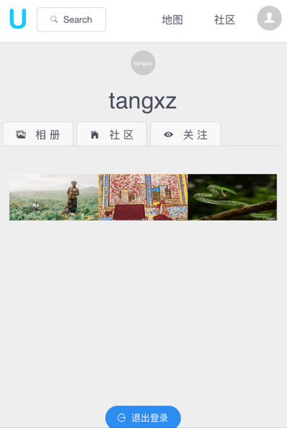

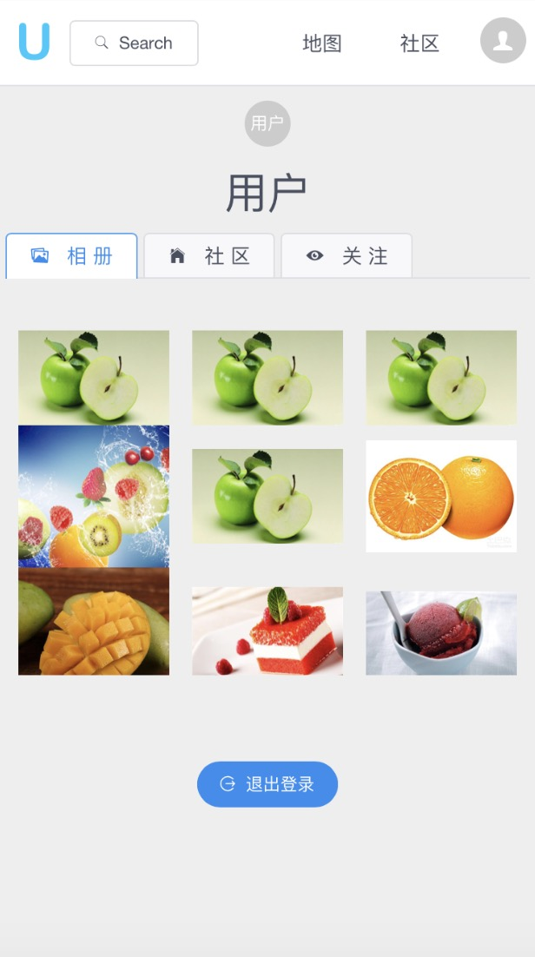

### 3.2注册账号

步骤一：点击主页上方头像

步骤二：在弹出的窗口中选择注册并填写注册账号信息

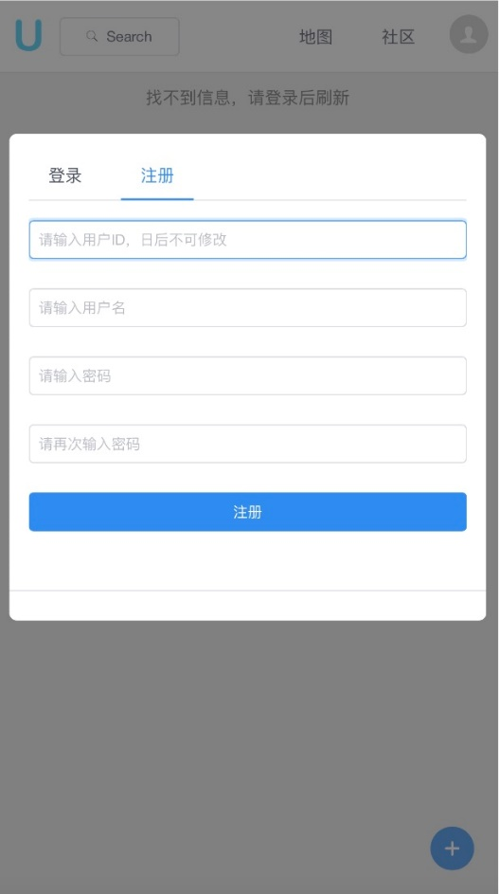

### 3.3登录账号

步骤一：点击主页上方头像

步骤二：在弹出的窗口中选择登录并填写登录账号信息

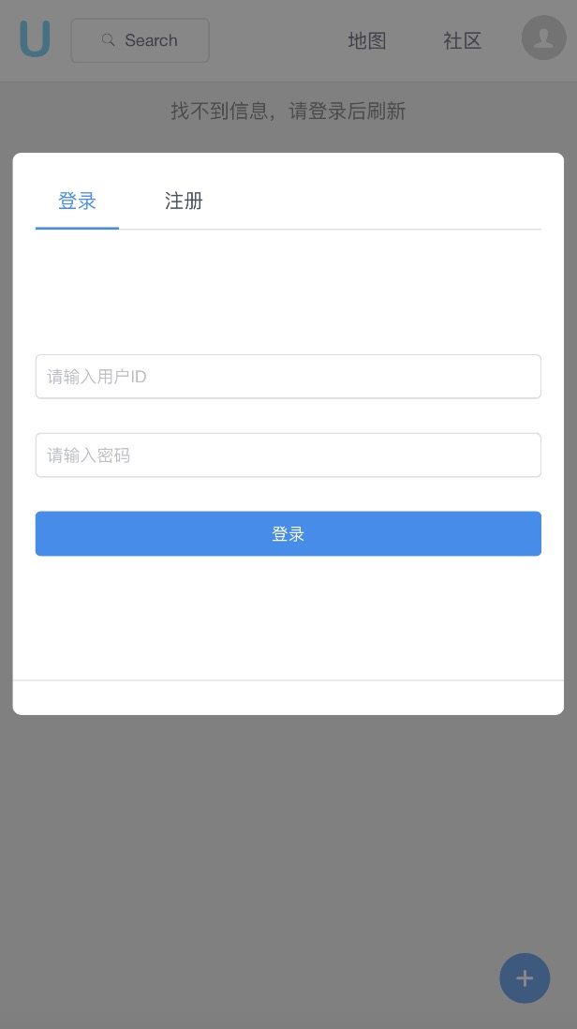

### 3.4搜索标签

步骤一：点击主页上方的搜索框（Search栏）

步骤二：在下方弹出的搜索框内填入关键字

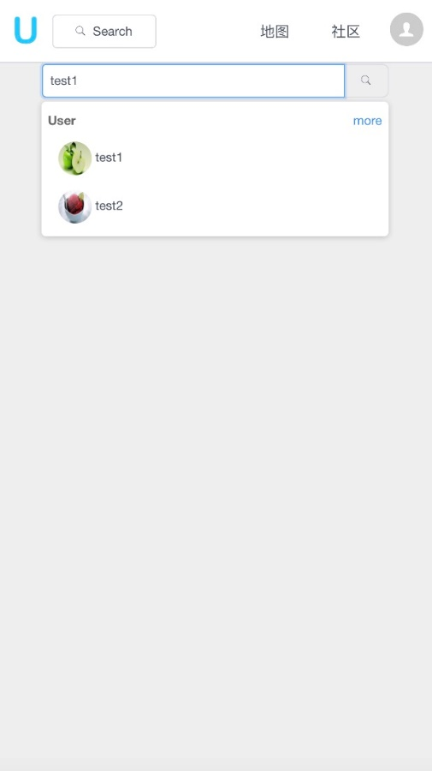

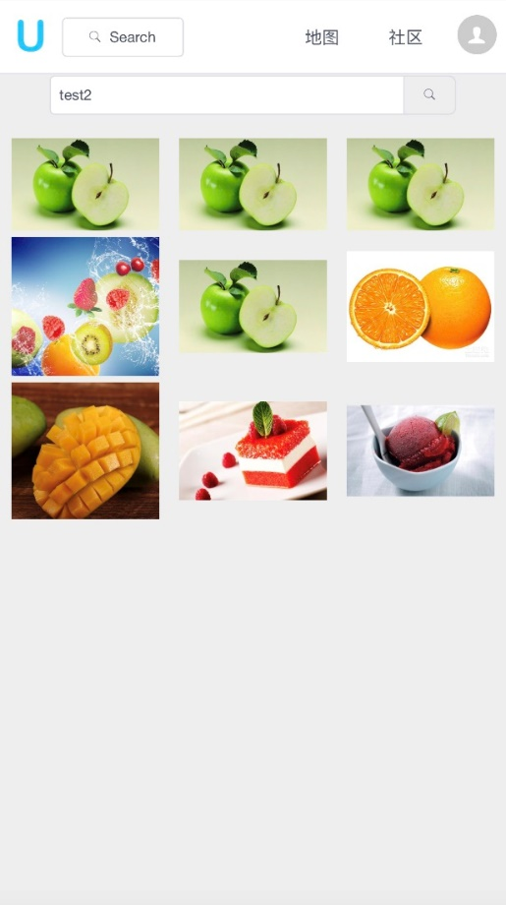

### 3.5图片分享

图片上传可以支持单张图片和多张图片，多张图片默认为一个相册，相册封面默认为上传的第一张图片，在主页上只显示相册封面，点进相册之后才可显示其他图片

步骤一：点击分享按钮



步骤二：选择上传图片

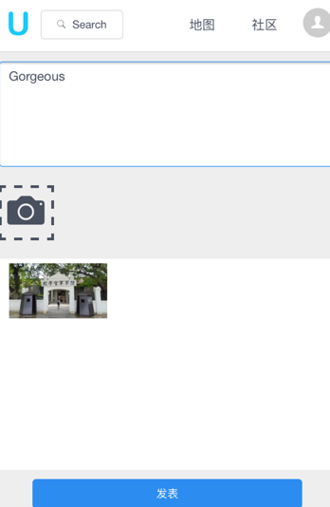

步骤三：上传成功后返回主页可看到动态

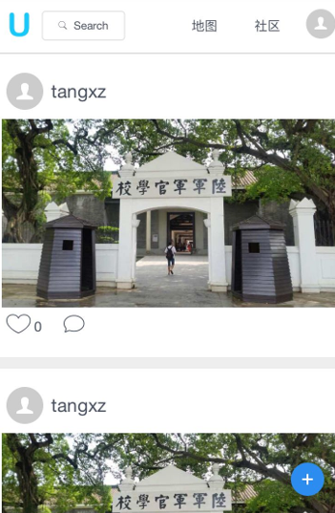

## 3.6社区

在我们搭建的社区里找到你的同好，去探讨图片，探究技巧，探寻人生

我们给用户提供社区功能，让用户可以在更小更具针对性的范围内分享自己的观点，以获得精准的、有说服力的评论，从而获得提升。

步骤一：点击个人主页中社区按钮

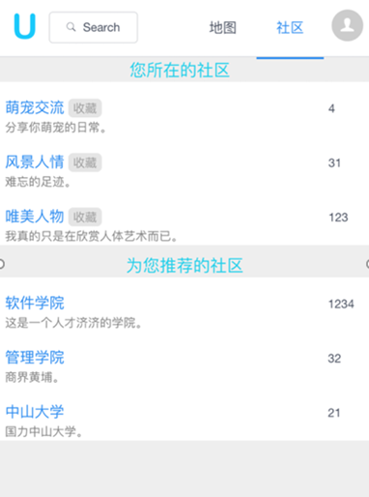

步骤二：选择社区

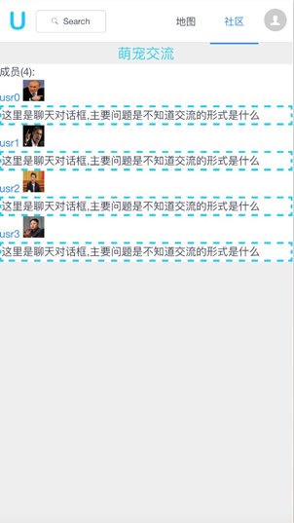

## 3.7地图

地图上每一个地区将显示此处最热门的图片。

在同一地点上传的所有图片中，如果用户的图片拥有最高的指标化水平，就能够脱颖而出，成为该地点的“地标图片”。这里的“指标”包括但不仅限于用户点赞数等可量化参数。例如，你在华农拍的紫荆花成了华农的“地标图片”，那么用户在浏览该地点地图时，就能够看到你分享的图片。

步骤一：点击个人主页中地图按钮

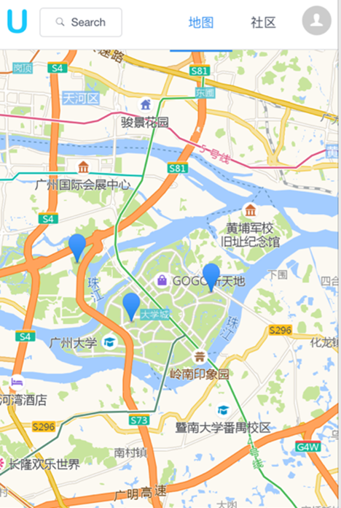

步骤二：选择地图上某一位置查看图片

